


CÂMARA MUNICIPAL DE CAJAZEIRAS-PB COMISSÃO DE LEGISLAÇÃO, JUSTIÇA E REDAÇÃO FINAL
EMENDA SUPRESSIVA N° /2026 AO PROJETO DE LEI N° 18/2026
A Comissão de Legislação, Justiça e Redação Final, no uso de suas atribuições legais, propõe a seguinte Emenda SUPRESSIVA ao Projeto de Lei n° 18/2026, de autoria da vereadora SARA SHEYLA SANTANA ALVES:
ART.1° Fica Suprimido o Art. 5° do Projeto de Lei n° 18/2025.

ART.2° Está Emenda entra em vigor na data de sua aprovação.

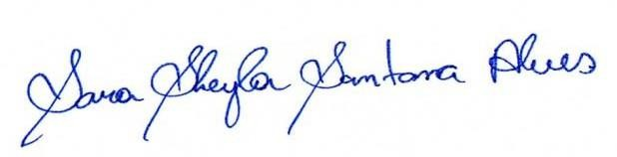
SALA DAS COMISSÕES DA CÂMARA MUNICIPAL, 08 de MAIO de 2026.
SARA SHEYLA SANTANA ALVES PRESIDENTE
ANTONIO HELANO VIEIRA DA SILVA SEGUNDO RELATOR
ROBERTO SANTANA DE FIGUEIREDO MEMBRO

